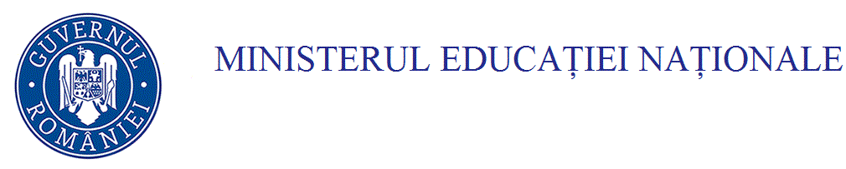
DIRECȚIA GENERALĂ ÎNVĂȚĂMÂNT UNIVERSITAR
CONSILIUL NAȚIONAL DE ATESTARE A TITLURILOR, DIPLOMELOR ȘI CERTIFICATELOR UNIVERSITARE

______________________________________________________________________________________

Nr. 16727/03.04.2017

DECIZIE
din data de 31.03.2017

În conformitate cu prevederile art. 19 la Regulamentul de organizare și funcționare al Consiliului Naţional de Atestare a Titlurilor, Diplomelor si Certificatelor Universitare, aprobat prin OMENCȘ nr. 3482/2016, Consiliul General al CNATDCU a validat în ședința de lucru din 24.03.2017, cu 30 de voturi ”pentru” din totalul de 47 membrii, Raportul comisiei de lucru întocmit la sesizarea depusă la UEFISCDI nr. 2153/07.09.2016 și înregistrată la MEN cu nr. 16727/09.09.2016 privind teza de doctorat a doamnei. Oancă (Ruset) C. Monica.

În temeiul concluziilor Raportului comisiei de lucru validat prin vot de către Consiliul General al CNATDCU de ”menținerea titlului de doctor în domeniul Filologie acordat d-nei Oancă (Ruset) C. Monica, acordat prin OMECTS nr. 6468/07.12.2011 și respingerea sesizării ca nefundamentată”, potrivit dispozițiilor art. 19, alin. (1), litera a) din Anexa nr.2, la OMENCȘ nr. 3482/2016 privind aprobarea Regulamentului de organizare şi funcţionare al Consiliului Naţional de Atestare a Titlurilor, Diplomelor şi Certificatelor Universitare.

PREȘEDINTE al Consiliului General al CNATDCU,



Academician Marius ANDRUH

Aviz juridic,

Cj. Florin MĂNUC

